Únor
14. 2. Masopustní karneval (Tvořilky + obec)
21. 2. Hasičský ples (Hasiči)

Březen
14. 3. Ples obce (obec)
21. 3. Jaro na statku (statek + obec)
27. 3. Noc s Andersenem (obec + knihovna)
Ukliďme Česko (obec)

Duben
30. 4. Pálení čarodějnic (Sokol)
+ Stavění máje (Hasiči)

Květen
8. 5. Pokládání květin památník u
O. Ú. (obec)
9. 5. Férová snídaně (Cevyk + obec)
23. 5. HORAL – turnaj v dámě (Sokol)
30. 5. Dětský den (Hasiči + Tvořilky)

Červen
13. 6. Červen měsíc myslivosti –
Výročí 60. let od založení MS Nová
Ves v Horách – park u O. Ú. (Myslivci)
Vítání občánků (obec)
Zlepši své známky, odměna za vysvědčení (obec)

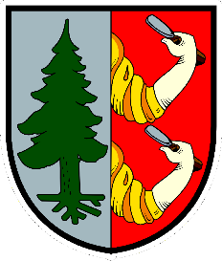

Srpen
1.8. Mikulovické hry (obec)

Září
Ukončení léta, turnaj ve fotbale, nohejbal, pivní štafeta (Hasiči + Sokol)
12. 9. Jeřabinové slavnosti (Tvořilky + obec + Hasiči)
Drakiáda (Sokol)
30. 9. Posezení se seniory (obec)

Říjen
28. 10. Pokládání věnce u památníku u kostela (obec)
30. 10. Halloween s Dýňodlabáním (Tvořilky + obec)

Listopad
29. 11. Rozsvěcení vánočního stromu (obec)

Prosinec
Mikulášská nadílka (obec)
Zpívá celé Česko (obec)
Betlémské světlo (obec + Skauti)
Silvestrovský fotbal (Sokol)
Vánoční turnaj ve stolním tenise (Sokol)

